II. Thực trạng
I. Đặt vấn đề
Nội dung báo cáo
III. Biện pháp
V. Kết luận
IV. Hiệu quả

II - Thực trạng

Tôi nhiều lần được nghe chính các em nói rằng: Cô ơi, chúng con muốn lớp học thú vị hơn.
Quan sát thực tế tôi thấy: nhiều học sinh chưa thực sự vui vẻ khi đến trường, nhiều em không dám nói lên suy nghĩ, mong muốn của bản thân, kĩ năng sống, kĩ năng tự phục vụ học sinh chưa thật tốt. Từ thực tế, từ mong muốn chính đáng ấy, câu hỏi đặt ra: Cần làm gì để giúp các em vui vẻ, yêu quý, gắn bó hơn với trường lớp? Câu trả lời chính là môi trường lớp học cần thay đổi. Muốn làm được những điều đó trước tiên người giáo viên cần thay đổi trong suy nghĩ và dám thay đổi trong việc làm. Tôi đã cùng các em quyết tâm biến mơ ước đó thành hiện thực bằng chính khả năng của mình. Để:

Xây dựng LỚP HỌC HẠNH PHÚC cho học sinh

Biện pháp 1: Tìm hiểu, nắm bắt đối tượng học sinh
Biện pháp 2: Xây dựng khung cảnh lớp học.
Biện pháp 3: Xây dựng Nhật kí thi đua
Biện pháp 4: Xây dựng mối quan hệ Thầy - trò, bạn bè trong lớp
Biện pháp 5: Tổ chức, tham gia các hoạt động trải nghiệm
III. Biện pháp
III. Các biện pháp
1. Biện pháp 1: Tìm hiểu, nắm bắt đối tượng học sinh
Việc nắm bắt các thông tin của học sinh đầu năm là rất cần thiết. Có được thông tin học sinh giúp giáo viên chủ nhiệm phục vụ cho việc ghi chép hồ sơ, nắm được hoàn cảnh và thông tin liên lạc với gia đình các em,…Vì thế ngay từ đầu năm, tôi đã làm Phiếu ghi thông tin học sinh.

2. Biện pháp 2: Xây dựng khung cảnh lớp học
- Phát động phong trào: Lớp học sạch - Bàn học gọn. Vì lớp học đẹp trước tiên cần sạch sẽ không giấy rác và gọn gàng từ chỗ học, bàn ghế ngay ngắn; thêm cây cảnh cho không gian lớp xanh mát.
- Tạo không khí lớp học bằng cách:
+ Giáo viên thiết kế những góc trưng bày ở trong lớp bằng những vật liệu đơn giản nhưng linh hoạt trong cách trưng bày: có thể kẹp, gài, treo một cách dễ dàng.
+ Treo, gắn các kết quả sưu tầm, sản phẩm sáng tạo của học sinh quanh lớp học hoặc trên bảng gài đặt ở cuối lớp.
+ Sản phẩm có được là kết quả từ các tiết hoạt động trải nghiệm, các tiết học mỹ thuật, từ hoạt động: Góc năng khiếu.
+ Tác dụng:
Thay đổi không gian lớp học sinh động hơn, hấp dẫn hơn đồng thời các em tự giác giữ lớp học xanh - sạch - đẹp.
Tạo điều kiện cho các em được thể hiện sự sáng tạo, năng khiếu bản thân và tạo hứng thú cho các em: Mỗi ngày đến trường là một ngày vui.

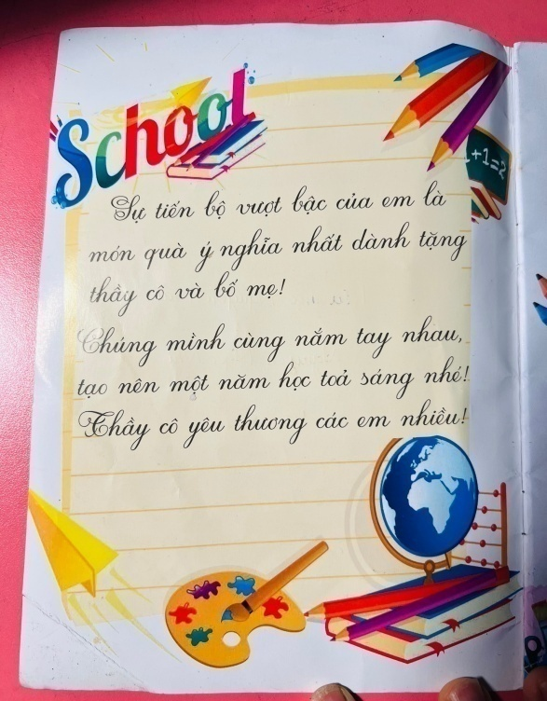
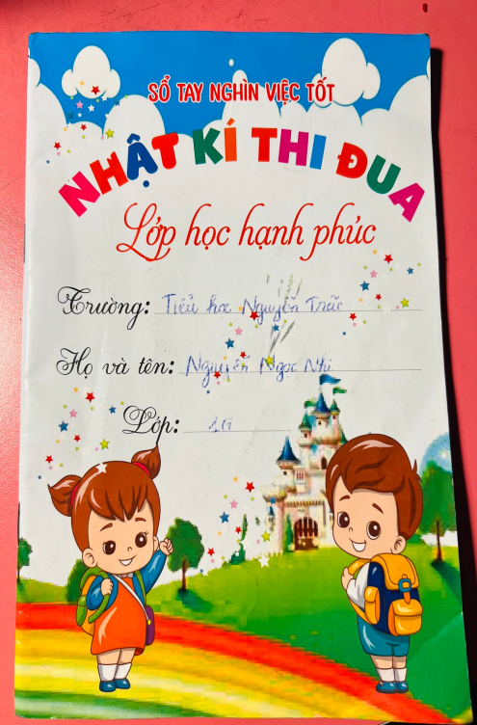
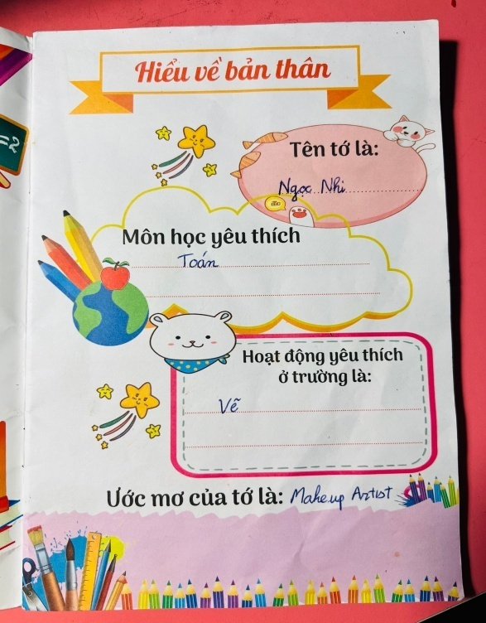
3. Biện pháp 3: Xây dựng Nhật kí thi đua cá nhân

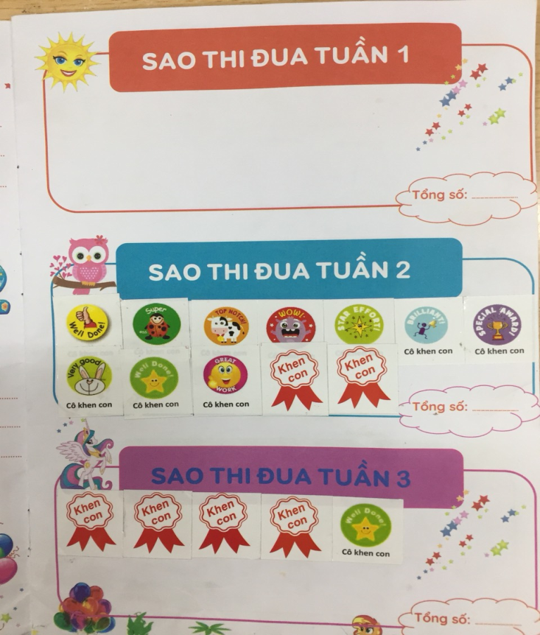
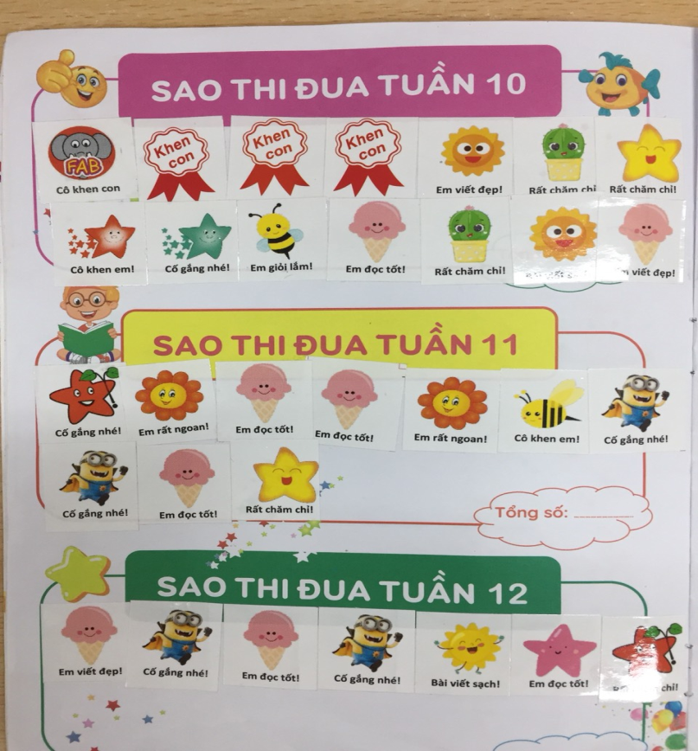

Nhật kí thi đua cá nhân
*Từ khi áp dụng Sổ Nhật kí thi đua,tôi thấy các con học sinh không ngừng thi đua : Học tập tốt-Lao động tốt-Kỉ luật tốt-Giữ gìn vệ sinh thật tốt.
- Giáo viên đã động viên, khích lệ và tạo hứng thú cho HS học tập.
- Hỗ trợ HS chậm tiến kịp thời.
- Giúp HS tự tin, tự chủ và có sáng tạo trong học tập.
- Giáo viên thưòng xuyên tuyên dương trước lớp nhằm giúp các em tự tin hơn, hứng thú hơn trong quá trình học tập.
- Các con học sinh luôn coi lớp 1G trường Nguyễn Trãi là ngôi nhà Hạnh phúc.
4. Biện pháp 4: Xây dựng mối quan hệ Thầy - trò, bạn bè trong lớp.

Mối quan hệ giữa thầy - trò: Trong quá trình đổi mới phương pháp dạy và học, quan hệ thầy – trò đã trở nên thân thiện, gần gũi như là những người bạn thực sự, người thầy chỉ là người tổ chức, hướng dẫn cho các em trong quá trình dạy học, thế nên việc xây dựng mối quan hệ thầy trò không khó đối với bản thân tôi.

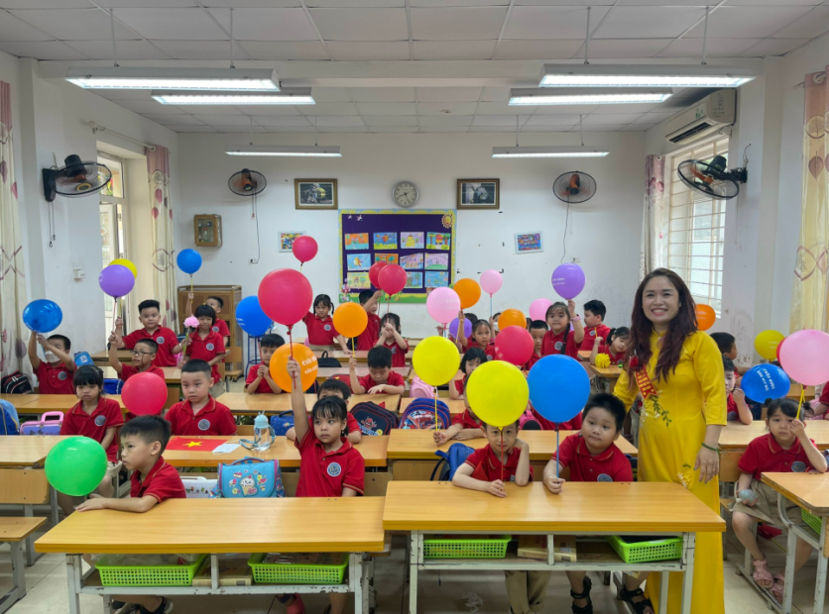

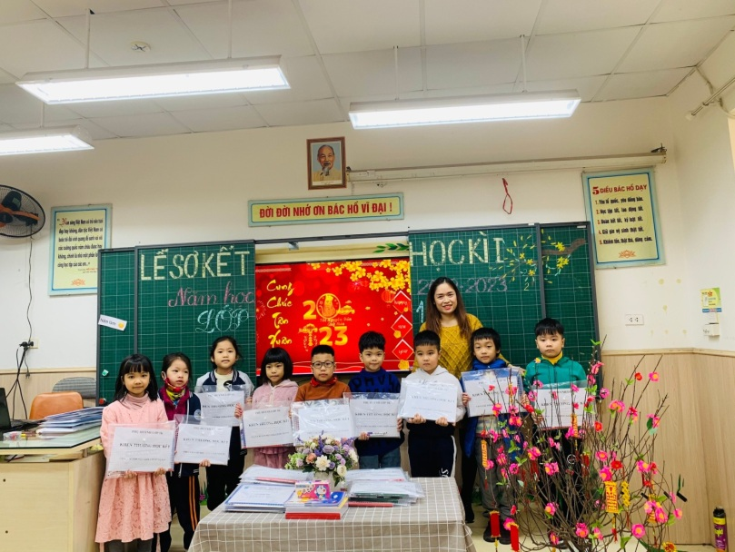
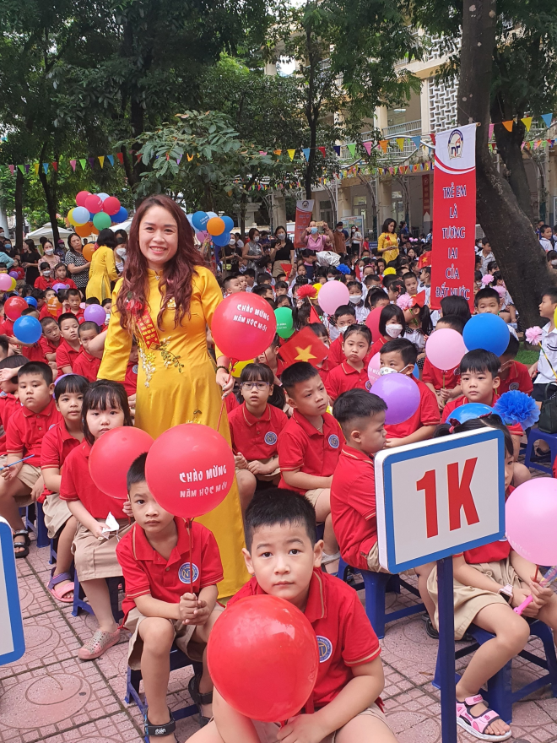
Hình ảnh cô và trò thân thiện và gần gũi
5.Biện pháp 5: Tổ chức nhiều hoạt động trải nghiệm:
Nội dung các hoạt động trải nghiệm càng phong phú càng giúp các em có nhiều cơ hội thể hiện bản thân và tạo ra các sản phẩm đa dạng, phong phú giúp cho việc trang trí, tạo khung cảnh lớp học.
Thời gian tổ chức các hoạt động này: trong các tiết SHTT, GDNGCK, các em làm sản phẩm tại nhà nhờ sự phối hợp của phụ huynh với những sản phẩm kì công hơn
Để xây dựng tốt mối quan hệ bạn bè trong lớp, tôi đã giáo dục các em lồng ghép qua các tiết dạy đạo đức, hoạt động trải nghiệm,… những điều sau:
Trong học tập, các em phải biết giúp đỡ nhau, những bạn học tốt hơn sẽ giúp đỡ kèm cặp những bạn còn tiếp thu chậm.
Trong giao tiếp các em phải nói năng lịch sự, dễ nghe, nói từ tốn, nói lời hay ý đẹp, không được xúc phạm bạn, có điều gì không hài lòng hay bạn phạm lỗi với mình thì nói cho bạn hiểu để bạn sửa sai, hoặc báo cáo với cô để cùng nhau giải quyết.
Trong cuộc sống các em cần phải biết đoàn kết, chia sẻ giúp đỡ những bạn còn khó khăn hơn mình, chia sẻ nỗi buồn, niềm vui cùng bạn,…thương yêu nhau như anh, chị em cùng một nhà….
Để dễ dàng trao đổi với phụ huynh những thông tin cần thiết, ngay từ đầu năm tôi đã chủ động xin số điện thoại của từng phụ huynh để dễ trao đổi. Đồng thời tôi cũng tranh thủ trao đổi với phụ huynh vào giờ đưa, đón học sinh.
Lập nhóm lớp trên zalo và thường xuyên trao đổi với phụ huynh HS qua điện thoại hoặc qua nhóm lớp về tình hình học tập cũng như nề nếp của các em trên lớp để từ đó cùng với phụ huynh tháo gỡ những khó khăn vướng mắc của lớp và của từng cá nhân HS.

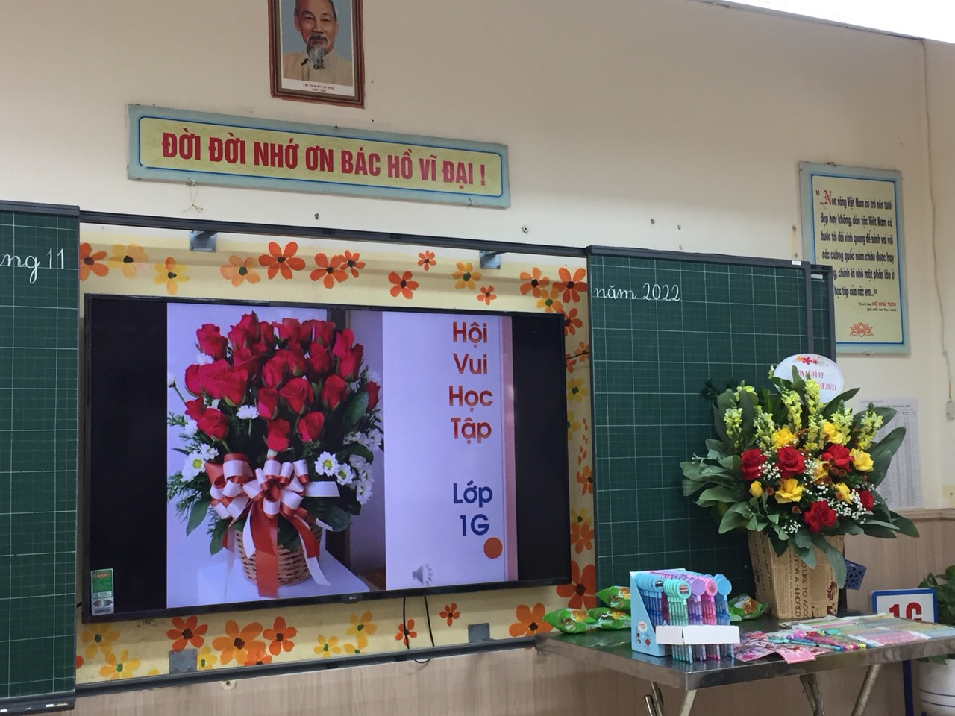
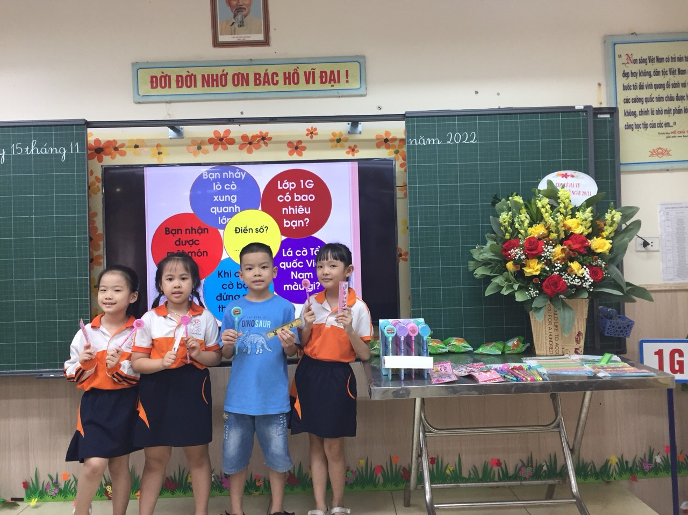
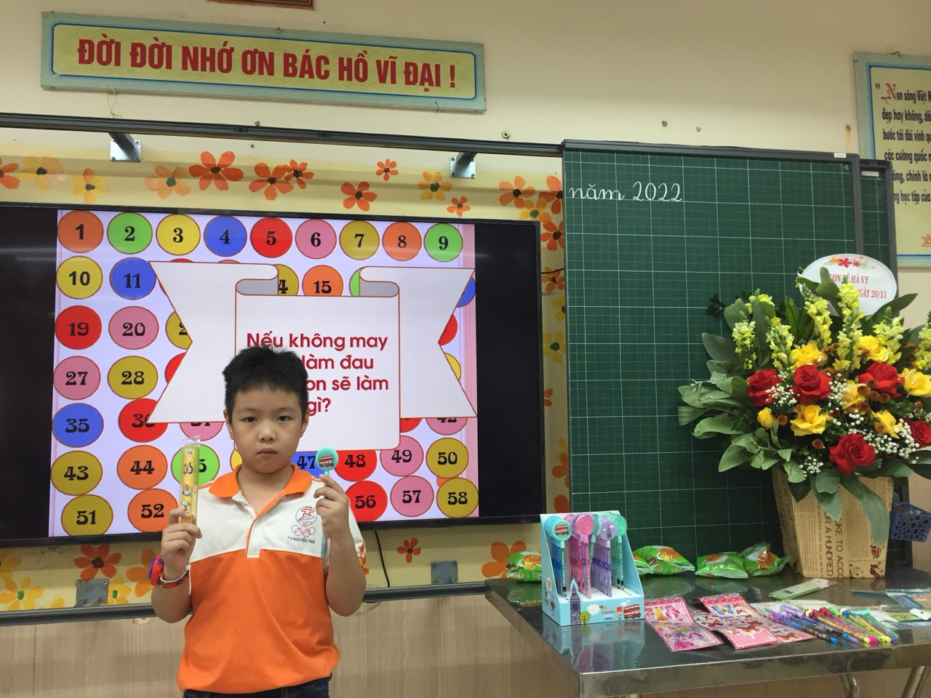
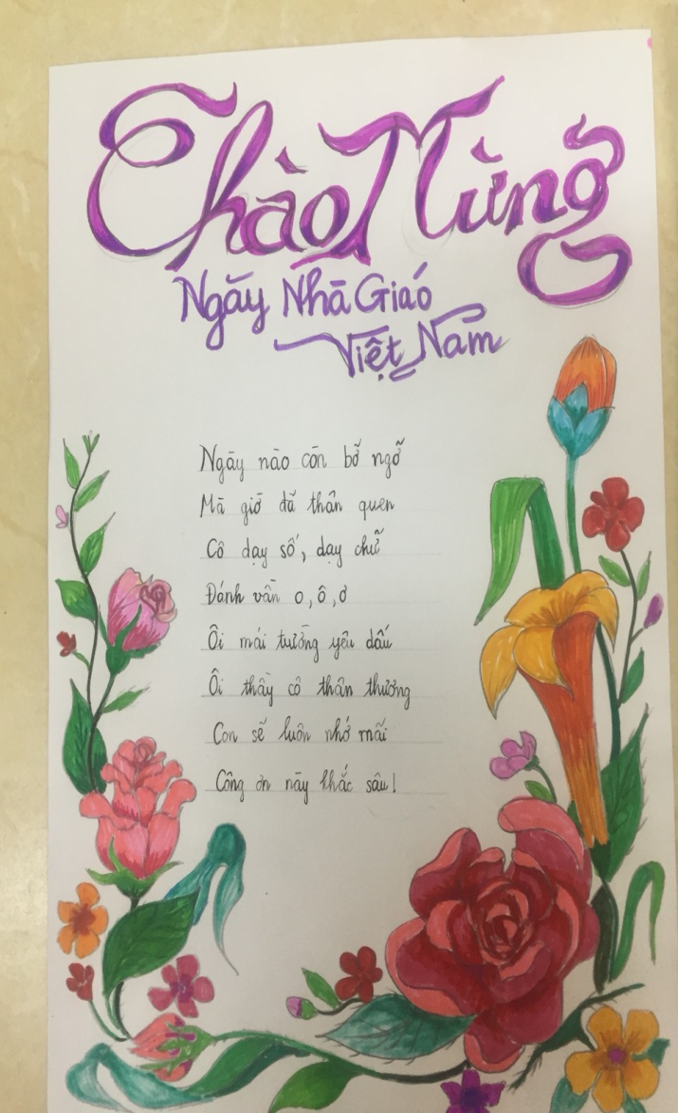
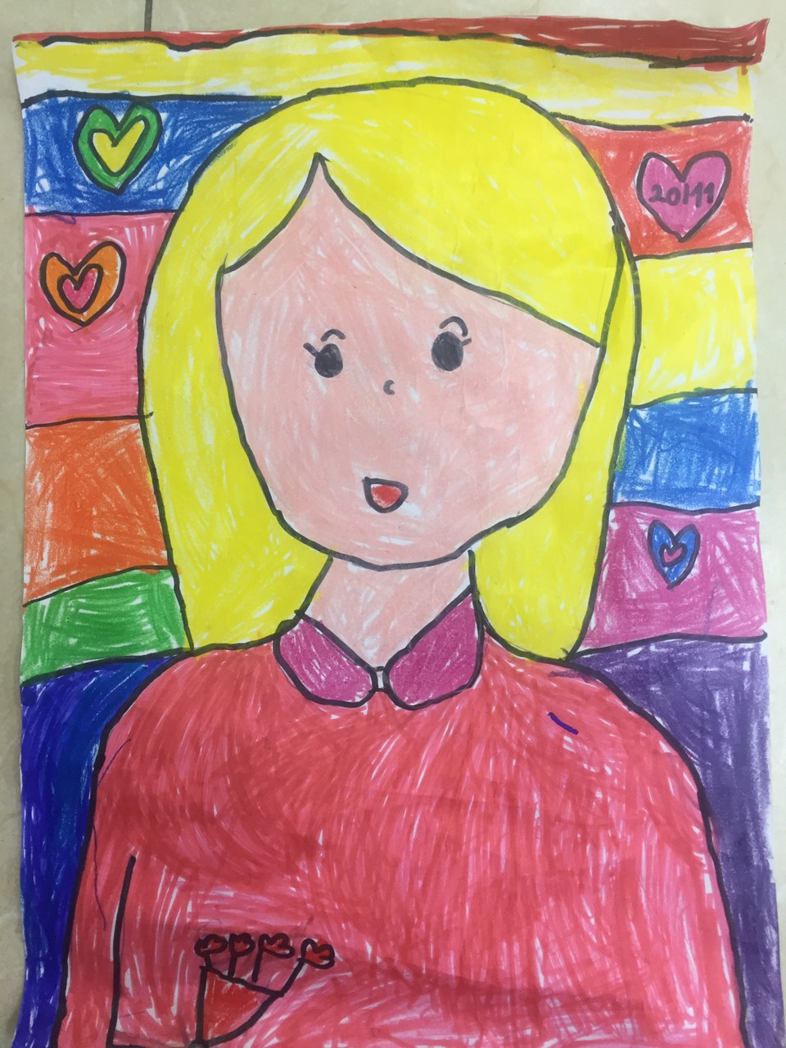
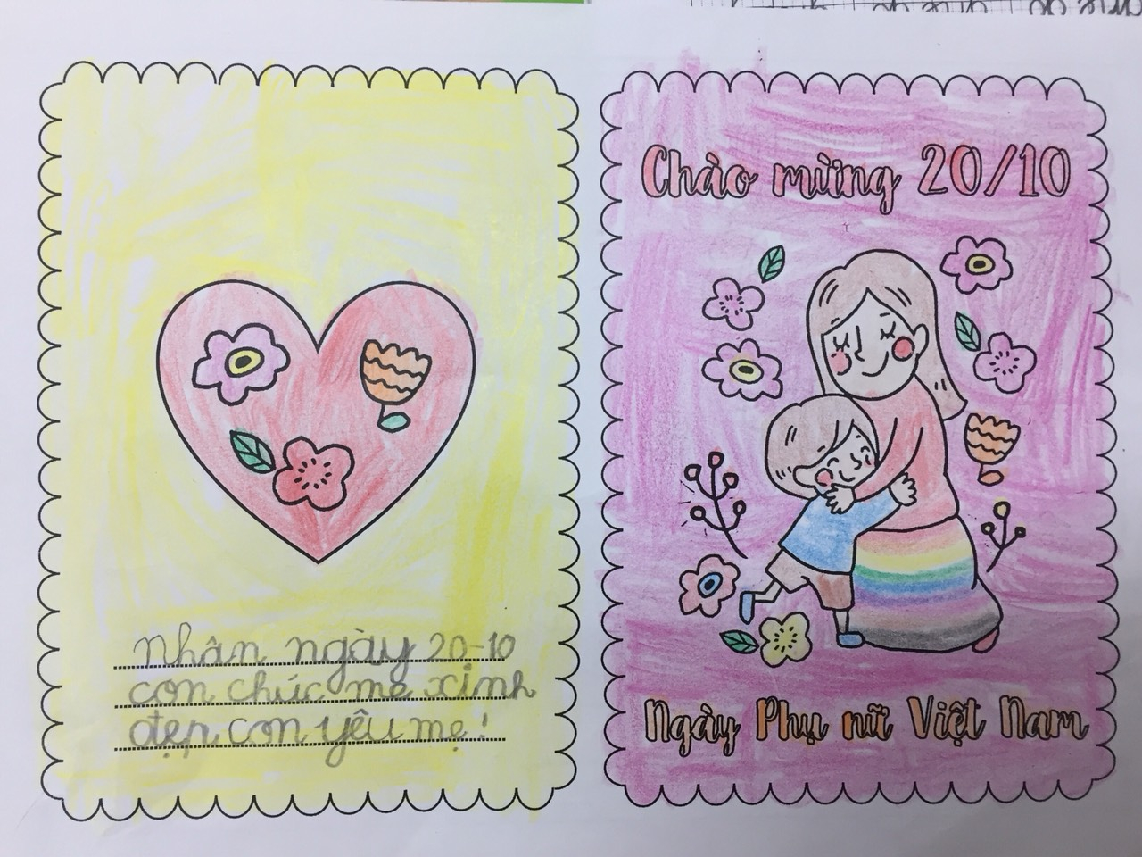
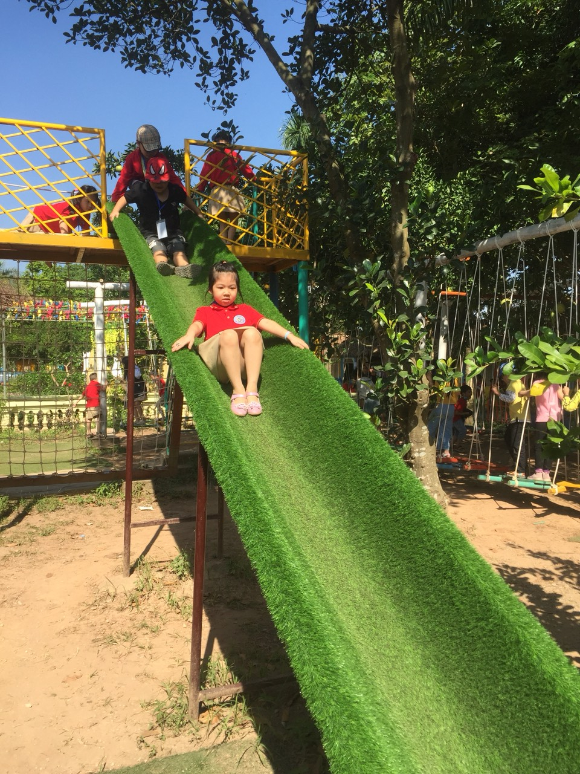
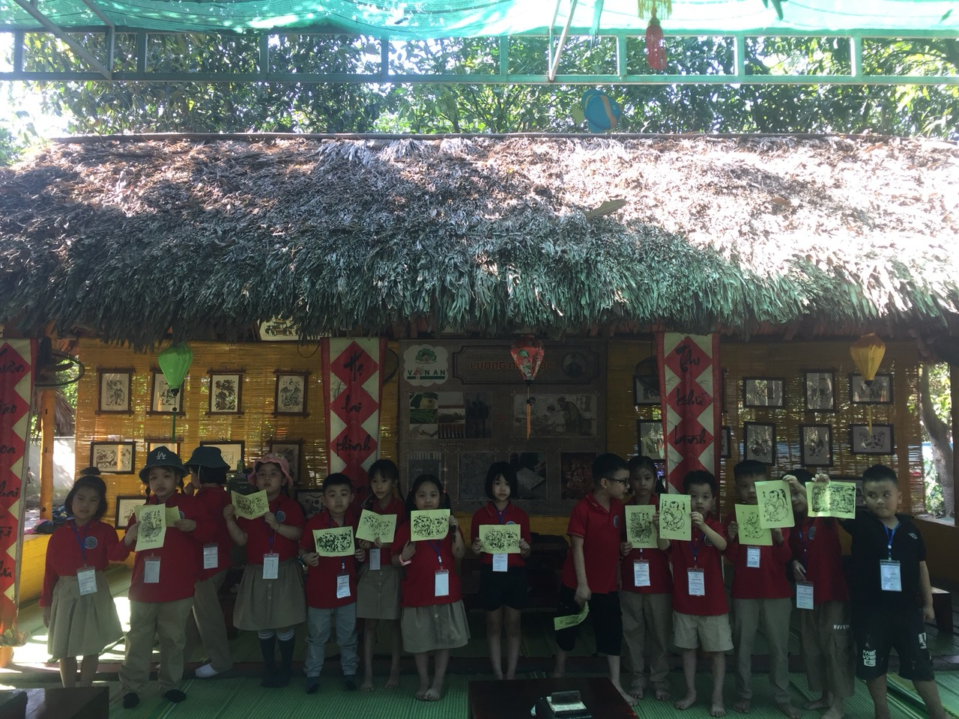

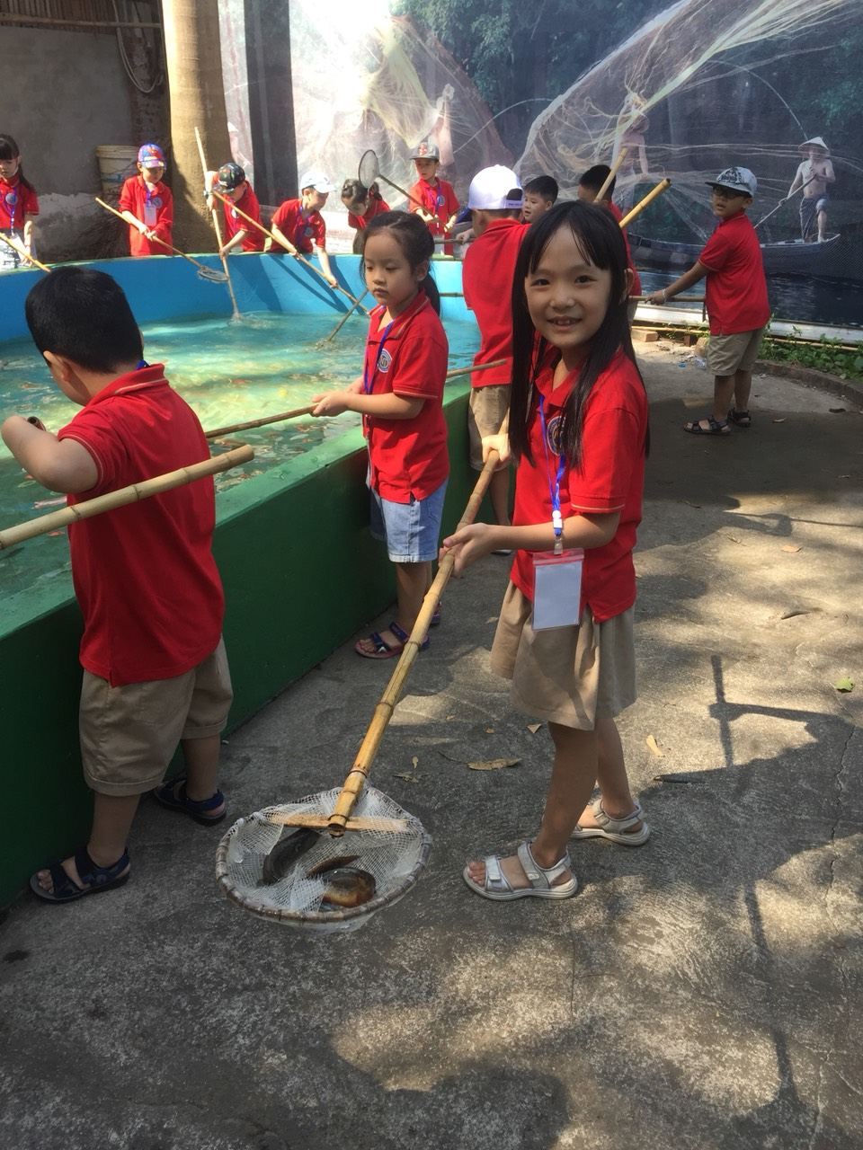

IV. Hiệu quả.
Qua nhiều năm thực hiện, tôi thấy các em thực sự rất vui, rất hào hứng khi đến lớp, tự hào về lớp học của mình, lớp học không đơn điệu mà mỗi tháng được thay đổi khung cảnh. Các em tích cực thể hiện năng khiếu bản thân vì thấy được sản phẩm mình tạo ra góp phần làm cho lớp học thêm đẹp. Chính ở lớp học của mình các em được yêu thương, được lắng nghe, được thể hiện giá trị của bản thân để từ đó thêm yêu thương, gắn bó hơn với bạn bè, thầy cô với lớp với trường.
Qua nhiều năm thực hiện, tôi thấy các em thực sự rất vui, rất hào hứng khi đến lớp, tự hào về lớp học của mình, lớp học không đơn điệu mà mỗi tháng được thay đổi khung cảnh. Các em tích cực thể hiện năng khiếu bản thân vì thấy được sản phẩm mình tạo ra góp phần làm cho lớp học thêm đẹp. Chính ở lớp học của mình các em được yêu thương, được lắng nghe, được thể hiện giá trị của bản thân để từ đó thêm yêu thương, gắn bó hơn với bạn bè, thầy cô với lớp với trường.
Và mô hình lớp học như vậy đã được lan tỏa sang một số lớp khác trong khối trong trường tôi và mang lại hiệu quả thiết thực. Cuộc sống quanh ta luôn thay đổi vì vậy bản thân mỗi giáo viên nên thay đổi từ những điều tưởng chừng nhỏ nhất để các em học sinh thực sự thấy mỗi ngày đến trường là một ngày vui, một ngày hạnh phúc!

Một số hình ảnh học tập và các hoạt động khác của học sinh.

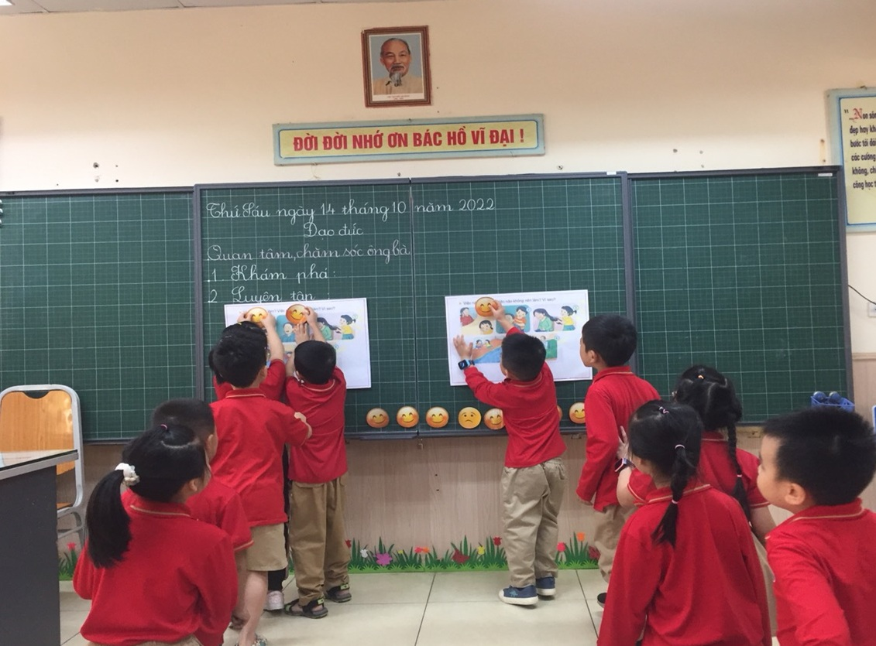

Muốn xây dựng một lớp có nền nếp tốt thì trước hết đòi hỏi người giáo viên chủ nhiệm đặc biệt là giáo viên tiểu học phải có kiến thức vững vàng, phải có kĩ năng sư phạm, phải biết giao tiếp, hiểu được đặc điểm tâm sinh lý của trẻ để đi vào thế giới tâm hồn của trẻ thơ một cách hấp dẫn dễ dàng. Vậy người giáo viên phải thực sự yêu nghề mến trẻ, coi học sinh như chính con em của mình. Đồng thời phải là tấm gương sáng cho học sinh noi theo, thực sự là người thầy, người cô trong việc giáo dục các em trên giảng đường.
Không những thế giáo viên chủ nhiệm phải có kế hoạch cụ thể cho từng tuần, từng tháng và cho cả năm học. Phải xây dựng đội ngũ cán sự lớp thực sự gương mẫu để rèn ý thức tự quản tốt cho học sinh trong lớp.
Trên đây là báo cáo đổi mới của tôi. Tôi rất mong được sự nhận xét, góp ý bổ sung của Ban giám khảo, của cấp trên để báo cáo của tôi được hoàn thiện hơn.

Khương trung , ngày… tháng năm 2023
NGƯỜI VIẾT

Lê Thanh Huyền

